MODE D’EMPLOI – OPERATING INSTRUCTIONS
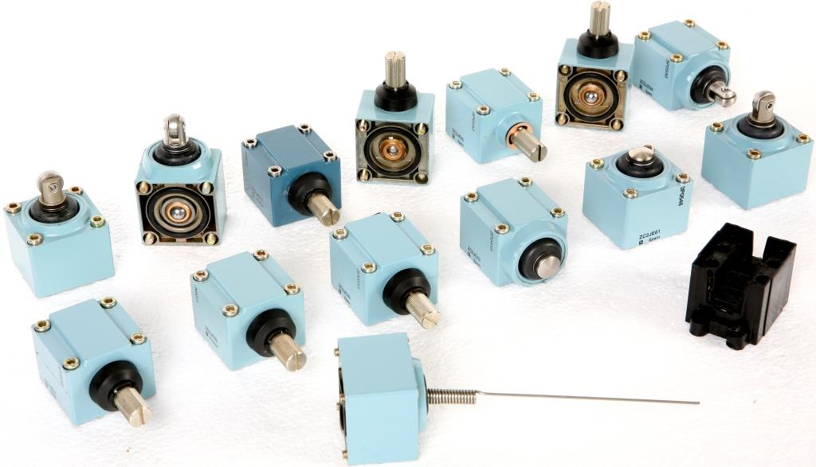
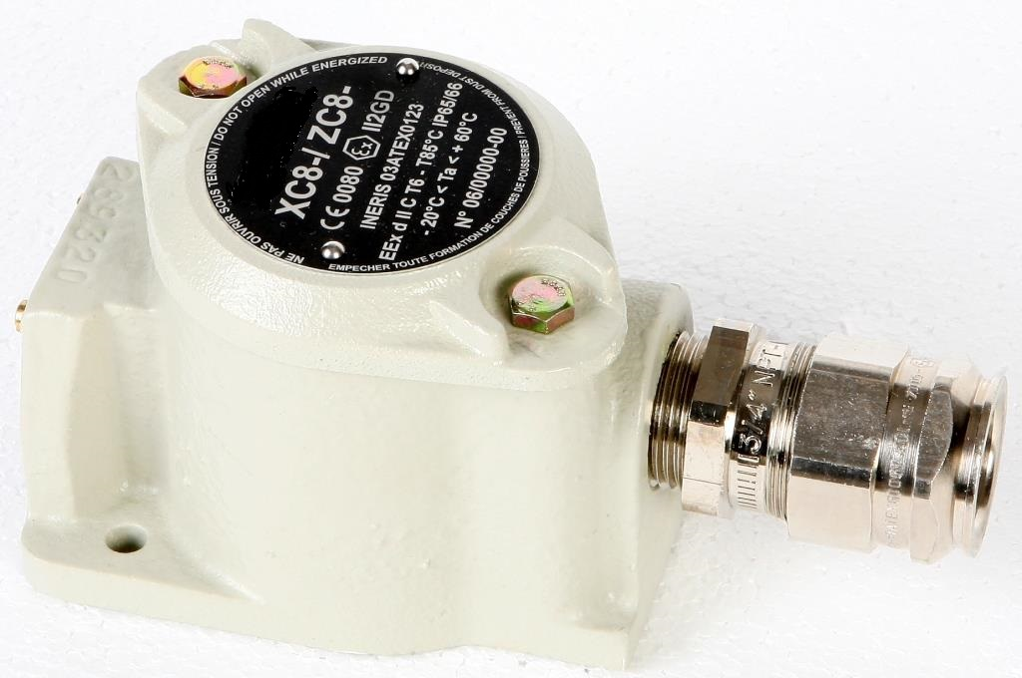
Interrupteurs de position - Modèles XC8… , ZC8…
Limit switches - XC8… , ZC8… series

- Informations générales

Le mode d’emploi doit impérativement être conservé pendant toute la durée de vie du produit. Il résume les principales mesures de sécurité.

Il doit être lu par toutes les personnes travaillant avec le produit afin qu’elles sachent le manipuler correctement.

L’interrupteur de position antidéflagrant Ex d ne doit être utilisé que pour l'application pour lequel il a été prévu.

EX-TECH SOLUTION ne saurait être tenue pour responsable de dommages résultant d'une utilisation erronée ou inadéquate ou du non-respect du présent mode d'emploi.

Seules des personnes autorisées et formées sont habilitées à effectuer des travaux sur les interrupteurs de positions antidéflagrants Ex d (installation, mise en service, entretien, maintenance).

Lors de l'installation et du fonctionnement, il est impératif de respecter les indications (caractéristiques techniques et conditions de fonctionnement) figurant sur les plaques signalétiques de L’interrupteur de position antidéflagrant Ex d.
- Fabricant

Ex-tech Solution – Formerly Technor Atex
22, impasse de la Volute – Z.A. les Montagnes
B.P. 20708 – 16430 Champniers – France
Tel: + 33 5 45 93 01 10 – Fax : + 33 5 45 93 01 15
E-mail: sales.solution@ex-tech.no – www.ex-tech.no
- Transport et stockage
- Vérifier que le produit n’a pas été endommagé durant le transport. Le cas échéant, faire les réserves nécessaires auprès du transporteur
- Ne jamais mettre en service des appareils endommagés
- Le produit doit être stocké au maximum pendant deux ans dans un endroit sec, clos, couvert, exempt de vibrations, à l’abri de tout contact avec des substances chimiques extérieures et à des températures de -40°C … +70°C.
- Utilisation
Les interrupteurs de positions antidéflagrants Ex d répertoriés dans ce manuel sont certifiées II 2 GD et peuvent être installés dans les zones classifiées 1 et 2 pour les gaz / 21 et 22 pour les poussières.
- Fonctions
Les interrupteurs pour atmosphère explosible certifiées en mode de protection antidéflagrant Ex d sont des matériels robustes conçus pour répondre aux exigences d’utilisation les plus élevées notamment dans les industries pétrolières et gazières, chimiques, pharmaceutiques et agroalimentaires.
Les interrupteurs de positions antidéflagrants Ex d sont disponibles avec de nombreux types d’organes de manœuvres.

Ces interrupteurs de positions antidéflagrants Ex d sont prévus pour:
- Etre installé dans des installations automatisées, est de transmettre au système des informations de présence ou de l'absence, de positionnement ou de fin de course.
- Cette gamme se compose de commutateurs de fin de course avec différents actionneurs mécaniques, et des blocs de contact électriques, y compris deux à quatre contacts.

- Caractéristiques techniques

  - Certificats
Version de certificat | N° de certificat
Europe (ATEX) | INERIS 03ATEX0123

  - Marquages
Ex d IIC T6 Gb
Ex tb IIIC T85°C Db
  - Charactéristiques
- Courant nominal thermique : 10 A
- Tension nominale d’isolement : 500 V
- Fonctionnement des contacts: 1'OF' ou 2 'OF' unipolaires à actions brusque
- Résistance entre bornes : 25 mΩ.
- Puissance d’emploi: catégories d’emploi : AC11 et DC11
 |  | AC ∼ 50-60 Hz  Puissance coupée en VA  Power Broken in VA |  |  |  |  |  |  |  | DC =  Puissance coupée en W  Power Broken in W
Tension / Voltage (V) |  | 12 | 24 | 48 | 127 | 220 | 380 | 500 |  | 12 | 24 | 48 | 110 | 220 | 440 | 600
Pour 3 million de manœuvres |  | 70 | 140 | 250 | 500 | 500 | 500 | 500 |  | 70 | 70 | 70 | 70 | 70 | 35 | 20
Pour 3 million de manœuvres |  | 100 | 220 | 500 | 900 | 900 | 900 | 900 |  | 120 | 110 | 100 | 100 | 100 | 55 | 40
Pour 20 million de manœuvres |  | 20 | 30 | 45 | 70 | 70 | 70 | 70 |  | 6 | 6 | 6 | 6 | 6 | 5 | 4
Pour 20 million de manœuvres |  | 35 | 55 | 80 | 140 | 140 | 140 | 140 |  | 25 | 20 | 20 | 20 | 20 | 10 | 7
XC8JC1…
Contact unipolaire
1 NO- NC

XC8JC161… / XC8JC162…
 | 1,6
11 – 12 |  |  |  |  |  | ►
13 - 14 |  |  |  |  |  | ►
11 – 12 |  |  |  |  |  | ◄
13 - 14 |  |  |  |  |  | ◄
 | 0 | 1,1 |  |  | 5

XC8JC2….
Contact bipolaire
1 NO-NC + 1 NO-NC simultanés

XC8JC163…
 | 2,7
11 – 12 |  |  |  |  |  | ►
13 - 14 |  |  |  |  |  | ►
11 – 12 |  |  |  |  |  | ◄
13 - 14 |  |  |  |  |  | ◄
 | 0 | 2,1 |  |  | 5

XC8JC10…
 | 14°
11 – 12 |  |  |  |  |  | ►
13 - 14 |  |  |  |  |  | ►
11 – 12 |  |  |  |  |  | ◄
13 - 14 |  |  |  |  |  | ◄
 | 0 | 8° |  |  | 75°
XC8JC4….
Contact bipolaire
1 NO-NC + 1 NO-NC décalés

  - Températures
- Plage de température ambiante : -50°C … + 80°C
- Température de stockage : -40°C … +70°C
  - Efforts d’enclenchement et
ZC2 JE61, 62 = 1.3 daN
JE63 à 66 = 2.6 daN
JE81, 82 = 1.8 daN
JE83 à 85 = 2.4 daN
  - Couples d'enclenchement mini
ZC2 JE01, 06,07 =30mmdaN
JE02 à 05 =20mmdaN
JE09 =25mmdaN.

  - Dimensions
XC8JC.61… XC8JC.63… XC8JC.62…

XC8JC.0111… XC8JC.0131… XC8JC.0151…
- Mise en service
- Assurez-vous que l’appareil a été installé correctement et ne soit pas endommagé
- Vérifiez que le raccordement et le serrage des vis ont étés effectués correctement (voir descriptif couple de serrage)
Vérifiez que l’équipement ne comporte aucun corps étranger et qu’aucune pièce ne soit endommagée
- Consignes de sécurité
Les instructions qui suivent doivent être lues conjointement avec :
- la norme NF C 15 100
- la norme EN/IEC 60079-14 (installations électriques en atmosphères explosives gazeuses)
- la norme EN/IEC 60079-17 (inspection et entretien dans les emplacements dangereux)
- la norme EN/IEC 60079-31 (protection du matériel contre l'inflammation des poussières par enveloppe "t").
- les décrets, les arrêtés, les lois, les directives, les circulaires d'applications, les normes, les règles de l'art et tout autre document concernant son lieu d'installation
Interdiction de modifier quoi que ce soit (composants, implantation, câblage…) sans notre accord préalable
S'assurer de la compatibilité entre les indications figurant sur la plaque signalétique, l'atmosphère explosive présente, la zone d'utilisation et les températures ambiantes et de surfaces.
Toute détérioration de l’appareil peut avoir pour conséquence de rendre inopérante la protection antidéflagrante.
L'installation du matériel doit être réalisée dans les règles de l’art dans le domaine technique et uniquement par du personnel qualifié, compétent et habilité.

Une utilisation défectueuse ou anormale ainsi que le non-respect des consignes du présent document excluent toute clause de garantie et ne sauraient engager notre responsabilité
L’utilisation de l’appareil en cas de dépôts excessifs de poussières supérieure à 50mm selon EN/IEC 60079-31 n’est pas autorisé.
Le suivi de la traçabilité des produits n’est assuré que jusqu’au premier lieu de livraison.
Les interrupteurs de positions antidéflagrants Ex d ne sont en aucun cas des butées mécaniques
- Installation
- Vérifier que les indications de marquage sont compatibles avec les conditions admissibles pour la zone Ex du site d’utilisation (Groupe II : Industries de surface - Catégorie 2 : haut niveau de protection - G : Gaz / D : Poussières - IPxx : degré de protection)
- Avant l'installation et la mise en service, s'assurer que l’interrupteur de position Ex d n'est pas endommagé extérieurement.
- Vérifier s’il y a une position de montage spécifique
- L’isolation doit arriver jusqu’à la borne de raccordement. L’âme conductrice ne doit pas être endommagée lors du dénudage
- Observer les indications qui figurent dans les caractéristiques techniques.
- Entretien et maintenance
Les travaux d’entretien et de réparation sur les appareils doivent être effectués uniquement par des personnes autorisées et formées à cet effet.

Avant toute intervention, les appareils doivent être mis hors tension.

La vérification des points suivants doit être effectuée au moins une fois par an :
- L’équipement extérieur et les faces ne doivent pas être endommagés
- Vérifier le serrage des connections, recâbler si nécessaire

Il convient d’observer les réglementations en vigueur dans le pays d’utilisation.

- General information
The operating instructions must always be preserved during the lifetime of the product. It summarizes the key safety measures.
It must be read by everyone working with the product so that they know to handle it properly.
The limit switch Ex d must be used only for the purposes for which it was intended.
EX-TECH SOLUTION shall not be held liable for damages resulting from incorrect or improper use or non-compliance with this manual.
Only authorized and trained persons are authorized to perform work on limit switch Ex d (installation, commissioning, maintenance, maintenance).
During installation and operation, it is imperious to follow the instructions (technical characteristics and operating conditions) written on the marking plate of the limit switch Ex d.
- Manufacturer
Ex-tech Solution – Formerly Technor Atex
22, impasse de la Volute – Z.A. les Montagnes
B.P. 20708 – 16430 Champniers – France
Tel: + 33 5 45 93 01 10 – Fax : + 33 5 45 93 01 15
E-mail: sales.solution@ex-tech.no – www.ex-tech.no
- Storage and transport
- Check that the product was not damaged during the transport. If necessary, make a complaint to the carrier
- Never turn on damaged products
- The product should be stored for a maximum of two years into a place dry (no condensation), enclosed, covered, protected from contact with external chemicals and to temperatures of -40 ° C ... + 70 ° C and vibration-free
- Use
The limit switch Ex d described in this manual are certified II 2 GD and can operate into the classified zones 1 and 2 for gases or 21 and 22 for dusts.
- Function
The limit switch certified for hazardous areas in protection mode Ex d are robust materials designed to meet the highest requirements for use especially in the oil and gas, chemical, pharmaceutical and food.
The limit switch are available with many different types of actuators.
These limit switch are designed to receive:
- To be installed in automated installations, is to transmit to the information system the information of presence or absence, positioning or end of travel.
- This range consists limit switches with different mechanical actuators, and electrical contact blocks including two to four contacts
- Technical data
  - Certificates

Type of certificate | Certificate Nr.
Europe (ATEX) | INERIS 03ATEX0123

  - Marking
Ex d IIC T6 Gb
Ex tb IIIC T85°C Db
  - Charactéristiques
- Thermal rated current : 10 A
- Rated insulation voltage: 500 V
- Type of contact block: 1'OF' or 2 'OF' unipolar with snap action
- Resistance between terminals: 25 mΩ.
- Operating power: employment categories: AC11 et DC11
 |  | AC ∼ 50-60 Hz  Puissance coupée en VA  Power Broken in VA |  |  |  |  |  |  |  | DC =  Puissance coupée en W  Power Broken in W
Tension / Voltage (V) |  | 12 | 24 | 48 | 127 | 220 | 380 | 500 |  | 12 | 24 | 48 | 110 | 220 | 440 | 600
For 3 million operations |  | 70 | 140 | 250 | 500 | 500 | 500 | 500 |  | 70 | 70 | 70 | 70 | 70 | 35 | 20
For 3 million operations |  | 100 | 220 | 500 | 900 | 900 | 900 | 900 |  | 120 | 110 | 100 | 100 | 100 | 55 | 40
For 20 million operations |  | 20 | 30 | 45 | 70 | 70 | 70 | 70 |  | 6 | 6 | 6 | 6 | 6 | 5 | 4
For 20 million operations |  | 35 | 55 | 80 | 140 | 140 | 140 | 140 |  | 25 | 20 | 20 | 20 | 20 | 10 | 7
XC8JC1…
Contact unipolar
1 NO- NC

XC8JC161… / XC8JC162…
 | 1,6
11 – 12 |  |  |  |  |  | ►
13 - 14 |  |  |  |  |  | ►
11 – 12 |  |  |  |  |  | ◄
13 - 14 |  |  |  |  |  | ◄
 | 0 | 1,1 |  |  | 5

XC8JC2….
Contact bipolar
1 NO-NC + 1 NO-NC simultaneous

XC8JC163…
 | 2,7
11 – 12 |  |  |  |  |  | ►
13 - 14 |  |  |  |  |  | ►
11 – 12 |  |  |  |  |  | ◄
13 - 14 |  |  |  |  |  | ◄
 | 0 | 2,1 |  |  | 5

XC8JC10…
 | 14°
11 – 12 |  |  |  |  |  | ►
13 - 14 |  |  |  |  |  | ►
11 – 12 |  |  |  |  |  | ◄
13 - 14 |  |  |  |  |  | ◄
 | 0 | 8° |  |  | 75°
XC8JC4….
Contact bipolar
1 NO-NC + 1 NO-NC staggered

  - Temperatures
- Operating temperature: -20°C to +60°C(T6) or-20°C to +80°C (T5 Tcable 90°C) or -50°C to + 60°C (T6)
- Storage temperature: -40°C … +70°C
  - Switching work
ZC2 JE61, 62 = 1.3 daN
JE63 to 66 = 2.6 daN
JE81, 82 = 1.8 daN
JE83 to 85 = 2.4 daN
  - Torque Switching mini
ZC2 JE01, 06,07 = 30mmdaN
JE02 to 05 = 20mmdaN
JE09 = 25mmdaN.
  - Dimensions
XC8JC.61… XC8JC.63… XC8JC.62…

XC8JC.0111… XC8JC.0131… XC8JC.0151…
- Before starting
- Make sure the unit has been correctly settled and not damaged
- The device may include any foreign body and no part is damaged

- Safety instructions
The following safety instructions should be read in conjunction with the following standards:
- standard NF C 15 100
- standard IEC 60079-14 (Electrical installations design, selection and erection)
- standard IEC 60079-17 (Electrical installations inspection and maintenance)
- standard IEC 60079-31 (Equipment dust ignition protection by enclosure "t").
- decrees, laws, directives, circulars of application, standards, rules of art and any other documents concerning its place of installation
It is strictly forbidden to change anything on and in the enclosure without our prior agreement
- Make sure the compatibility between the data on the nameplate of the enclosure with the existing explosive atmosphere, the area of use, the ambient temperature and surfaces temperatures
- Any damage of the equipment can have for consequence to make ineffective the explosion-proof protection
- The installation of the enclosure have to be performed in the state of the art in the technical domain and only by qualified, competent and authorized person.
A defective or abnormal use as well as the non-observance of the instructions of this document exclude any clause of of guarantee and do not engage our responsibility.
According to the standard IEC 60079-31, it is prohibited to operate the enclosure if the dust thickness on it is greater than 50 mm.
Ex-tech Solution ensures the traceability of the limit switch up the first place of delivery.
The limit switch are not in any case mechanical stops
- Mounting and installation
- Check if the data on the label of the enclosure are consistent with the permitted conditions for the explosive atmosphere of use (Group II: surface industries - Category 2: high level of protection - G: for Gas - D: for Dusts - IPxx: IP rating)
- Before installing and commissioning, ensure that the limit switch Ex d is not damaged externally
- Check if there is a specific position of mounting
- The wiring of the cable conductors must be made with a particular care
- The conductor insulation must reach the terminal. The conductive soul must not be damaged
- Not to exceed the authorized maximal temperature, it is advisable to choose the appropriate cables and take a particular care in installing them
- Follow the instructions contained in the specifications
- Maintenance
The maintenance and repairs works on devices must be made only by authorized and trained persons for that purpose.
Before any technical intervention the devices must be switched off.
- Prevent and avoid any formation of layers of dusts: make a periodic cleaning with a wet cloth
The following checks must be made at least once a year:
- The outdoor equipment and surfaces must not be damaged
- The cable entries and blanking plugs must be threaded
- Check tightness of the connections, rewiring if necessary
It is also necessary to observe the regulations in the country of use.

Ex-tech Solution – Formerly Technor Atex
22, impasse de la Volute – Z.A. les Montagnes
B.P. 20708 – 16430 Champniers – France
Tel: + 33 5 45 93 01 10 – Fax : + 33 5 45 93 01 15
E-mail: sales.solution@ex-tech.no – www.ex-tech.no

Ex-tech System
Maskinven 12 p.o. box 256 forus
4066 Stavanger – Norway
Tel : + 47 51 63 00 70 – Fax : + 47 51 63 00 72
E-mail: post@ex-tech.no – www.ex-tech.no

Ex-tech Signalling
355, rue de la Génoise – Z.A. les Montagnes
16430 Champniers – France
Tel : + 33 5 45 61 81 68 – Fax : + 33 5 45 23 29 46
E-mail : sales.signalling@ex-tech.no – www.ex-tech.no

Ex-tech Group AS
Maskinven 12 p.o. box 256 forus
4066 Stavanger – Norway
Tel: + 47 51 63 00 70 – Fa : + 47 51 63 00 72
E-mail: post@ex-tech.no – www.ex-tech.no

